1. Ako je stranica pravougaonika a=1,3cm i b=4,5cm, onda je njegova površina:
- 5,8cm²
- 5,85cm
- 5,85cm²
- 5,8cm

2. Ako je obim kvadrata 44cm , onda je njegova površina:
- 111cm²
- 121cm²
- 111cm
- 121cm

3. Ako je za čišćenje neke hale bilo potrebno 6 spremačica koje obave to za 4 sata, koliko sati će čistiti tu halu 5 spremačica?
- 4 sata i 50 minuta
- 4 sata i 48 minuta
- 4 sata i 80 minuta

4.
- 25
- ⅓
- 8⅓

5. Traka dužine 5dm ima površinu 1050cm². Kolika je širina te trake? Upiši samo broj.

6. Šahovska tabla (oblika kvadrata) ima 64 polja. Obim svakog kvadrata (polja) je 12cm. Kolika je površina cele šahovske table?
- 568
- 685
- 765
- 576

7. Zbog učestalog prolaza građana preko travnatog dela oblika pravougaonika dužine 35m i širine 15m, opština je odlučila da asfaltira stazu za prolaz oblika paralelograma dužine 22m i širine 1,5m. Koliko m² je asfaltirano, a koliko je ostalo pod travom?
- Asfalt 22.5m², trava 525m²
- Asfalt 33m², trava 492m²
- Asfalt 33m², trava 525m²
- Asfalt 22,5m², trava 502,5m²

8. Površina pravouglog trougla čije su katete dužine 3 cm i 4 cm je
- 60²
- 12²
- 6 cm²
- 21²

9. Površina paralelograma na slici je

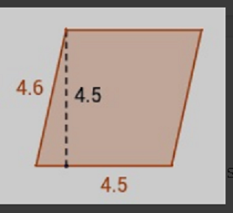
- 20,23
- 20,25
- 30,25
- 10,25

10. Površina trougla na slici je

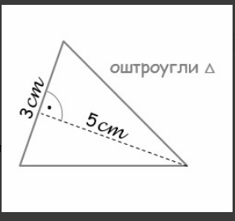
- 8,5
- 9,5
- 6,5
- 7,5

11. Površina trougla na slci je

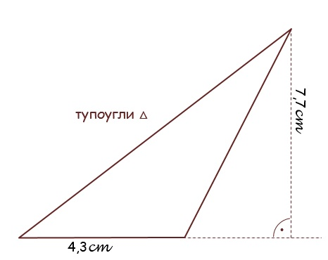
- 165,55 cm²
- 1,6555 cm²
- 15,655 cm²
- 16,555 cm²

12. Ako 1.5kg jabuka košta 210 dinara, koliko treba platiti za 5kg tih jabuka? Upiši samo broj

13. Bazen napune dve jednake slavine za 18 sati. Koliko je vremena potrebno da 3 takve slavine napune bazen? Upiši samo broj.

14. Površina i obim četvorougla na slici je

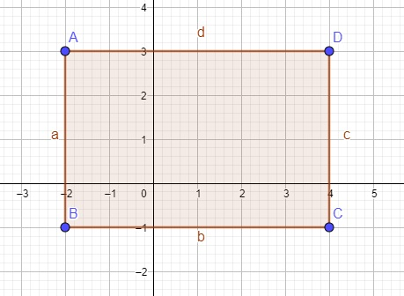
- P=20 cm², O=24 cm
- P=24 cm², O=20 cm
- P=24 cm, O=20 cm²
- P=20 cm, O=24 cm²

15. Katete pravouglog trougla su 3cm i 4cm, a hipotenuza 5 cm. Visina koja odgovara hipotenuzi je:
- 12 cm
- 6 cm
- 2,4 cm
- 1,2 cm

16. Dužine stranica pravougaonika se odnose kao 4:3. Kolika je površina tog pravougaonika, ako je njegov obim 56 cm?
- 192 cm²
- 182 cm²
- 172 cm²
- 162 cm²

17. Katete pravouglog trougla su 6cm i 8cm, a hipotenuza 10 cm. Kolika je površina i obim tog trougla?
- P= 24 cm², O=48 cm
- P=48 cm², O=24 cm
- P=24 cm, O=24 cm²
- P=24 cm², O=24 cm

18. Obim romba je 60 cm, a visina 6 cm. Površina tog romba je?
- P=9 cm²
- P=99 cm²
- P=0,9 cm²
- P=90 cm²

19. Cena cipela je 2.700dinara. Koliko će biti cena nakon sniženja od 15%.
- 2095
- 2295
- 3295
- 3095

20. Obim trougla je 26 cm. Odredi dužine njegovih stranica ako su one u razmeri 2 : 5 : 6.
- 2 cm, 5 cm, 6 cm
- 8 cm, 10 cm, 12 cm
- 8 cm, 12 cm, 14 cm
- 4 cm, 10 cm, 12 cm

